ПРАКТИЧЕСКОЕ ЗАДАНИЕ

«СПОРТИВНЫЕ ИГРЫ»
(комплексное испытание: баскетбол, мини-футбол)

Программа испытаний
Участник находится за боковой линией на линии старта без мяча. По сигналу судьи участник берет мяч №1, выполняет ведение правой рукой к кольцу и выполняет бросок по кольцу используя двушажную технику. Бежит к мячу №2 берет и ведет его к фишке-ориентиру 1 и обводит её правой рукой, левой рукой ведет мяч к фишке-ориентиру 2, правой рукой ведет мяч к фишке-ориентиру 3, левой рукой ведет мяч к фишке-ориентиру 4, правой рукой ведет мяч к фишке - ориентиру 5. Таким образом, ведение мяча осуществляется дальней рукой от фишки-ориентира. После прохождения фишки-ориентира 5, участник по прямой линии ведет мяч к щиту и выполняет бросок в корзину используя двушажную технику. Выполнив бросок, участник двигается к футбольному мячу 1 и производит удар по воротам, разворачивается, оббегает стойку и производит удар по мячу 2, вернуться, оббегает стойку и производит удар по мячу 3 и т.д. (задача пробить 5 мячей и оббежать 5 фишек-ориентиров). Программа выступления считается законченным, если участник пересек линию финиша (фиксируется время выполнения всего выступления).

ШТРАФЫ:

- За непопадание мяча в корзину +3 сек.

- Необегание фишки – ориентира +1сек.

- Касание, сбитая фишка – ориентир по + 1сек.

- Двойное ведение, пронос мяча по + 1 сек.

- Неправильная смена рук +1сек.

- Непопадание по воротам +5сек.

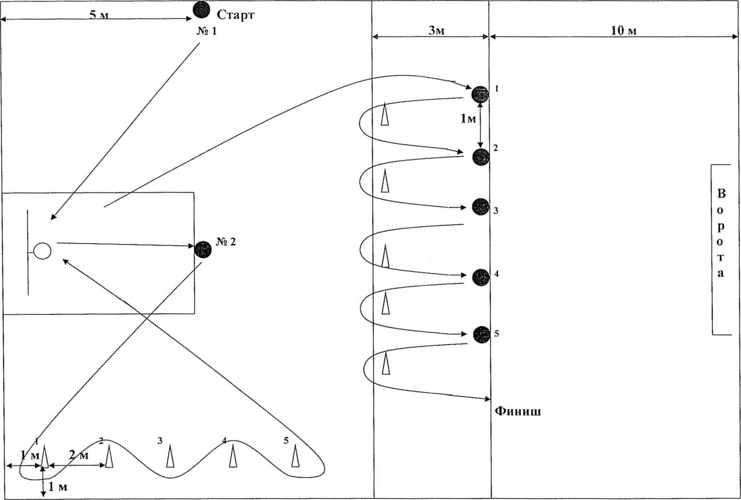

РЕГЛАМЕНТ КОНКУРСНОГО ИСПЫТАНИЯ ПО СПОРТИВНЫМ ИГРАМ

Спортивная форма
- Участники могут быть одеты в спортивные шорты, футболку и кроссовки.
- Футболки не должны быть одеты поверх шорт.
1.3.Во время испытания использование ювелирных украшений и часов не допускается.
- При нарушении требований к спортивной форме участник может быть не допущен к испытаниям.
- Порядок выступлений
  - Для проведения испытаний участники распределяются по сменам.
  - Для выполнения упражнения участникам предоставляется только одна попытка.
  - Перед началом испытаний, должны быть названы: фамилия, имя каждого участника. После вызова у участника есть 20 секунд, чтобы начать выполнение упражнения.
  - Оценка действий участника начинается с момента принятия исходного положения. Сигналом готовности участника к началу выступления служит поднятая вверх рука.
  - Все участники одной смены должны находиться в специально отведенном месте. Их поведение не должно мешать другим участникам.
  - За нарушения, указанные п. 2.5., или неспортивного поведения главный судья имеет право отстранить участника от участия в испытании.
- Повторное выступление
  - Выступление участника не может быть начато повторно, за исключением случаев, вызванных непредвиденными обстоятельствами, к которым относятся: поломка оборудования, произошедшая в процессе выступления; неполадки в работе общего оборудования - освещение, задымление помещения и т.п.
3.2 При возникновении указанных выше ситуаций, участник должен немедленно прекратить выступление. Если выступление будет завершено, оно будет оценено.
- Только главный судья имеет право разрешить повторное выполнение упражнения. В этом случае, участник выполняет свое упражнение сначала, после выступления всех участников данной смены.
- Если выступление прервано по вине участника, повторное выполнение упражнения не разрешается.
- Разминка
  - Перед началом выступлений участникам предоставляется разминка из расчёта не более 20 секунд на одного человека.
- Судейская бригада
  - Главный судья определяет состав судейской бригады, оценивающей выступление участников.
- Оборудование
  - Контрольное упражнение выполняется на площадке со специальной разметкой для выполнения конкурсного испытания.
  - Вокруг площадки должна иметься зона безопасности шириной не менее 1 метра, полностью свободная от посторонних предметов.
  - Два баскетбольных мяча (размер №6 - девочки/девушки, размер №7 - мальчики/ юноши) , десять фишек-ориентиров, ворота для мини-футбола, 5 (пять) мячей для мини-футбола, два электронных секундомера, судейский флажок, судейский свисток.

ПРАКТИЧЕСКОЕ ЗАДАНИЕ
ПОЛОСА ПРЕПЯТСТВИЙ
Юноши, девушки 7-8, 9-11 класс
ЗАДАНИЕ 1.
«Подтягивание из виса на высокой перекладине/ сгибание-разгибание рук в упоре лежа»
ЗАДАНИЕ: Юноши выполняют подтягивание из виса на высокой перекладине; девушки - сгибание-разгибание рук в упоре лежа на полу.
УСЛОВИЯ ВЫПОЛНЕНИЯ: высокая перекладина (турник).
ОЦЕНИВАЕТСЯ: Фиксируется количество правильно выполненных подтягиваний
7-8 класс - юноши 6 раз, девушки -8 раз
9-11 класс - юноши 12 раз, девушки 12 раз
УКАЗАНИЯ К ВЫПОЛНЕНИЮ:
- Подтягивание из виса на высокой перекладине выполняется из исходного положения: вис, хватом ладонями «от себя», кисти рук на ширине плеч, руки, туловище и ноги выпрямлены, ноги не касаются пола, ступни вместе. Участник подтягивается так, чтобы подбородок «пересек» верхнюю линию грифа перекладины, затем опускается в вис до исходного положения. Засчитывается количество правильно выполненных подтягиваний.
Ошибки:
- подтягивание рывками или с махом ног (туловища);
- подбородок не поднялся выше грифа перекладины;
- отсутствие фиксации исходного положения;
- разновременное сгибание рук.
- Сгибание и разгибание рук в упоре лежа на полу, выполняется из исходного положения: упор лежа на полу, руки на ширине плеч, кисти вперед, локти разведены не более чем на 45°, плечи, туловище и ноги составляют прямую линию. Стопы упираются в пол без опоры. Сгибая руки, необходимо коснуться грудью пола или «контактной платформы», высотой 5 см, затем, разгибая руки, вернуться в исходное положение и продолжить выполнение задания.
Ошибки:
- касание пола коленками, бедрами, тазом;
- нарушение прямой линии «плечи-туловище-ноги»;
- отсутствие фиксации исходного положения;
- поочередное сгибание рук;
- отсутствие касания грудью пола (платформы);
- разведение локтей относительно туловища более чем на 45°.
ШТРАФ:
1. Невыполнение задания + 30 сек.
ЗАДАНИЕ 2.
«Прыжок в длину с места»
ЗАДАНИЕ: выполнить прыжок в длину с места толчком двумя ногами, приземлившись в диапазоне:
УСЛОВИЯ ВЫПОЛНЕНИЯ: линия старта - линия отталкивания; зоны приземления с контрольной разметкой.
7-8 класс - юноши – 185-200см, девушки -170-180 см.
9-11 класс - юноши 220-240 см, девушки 185-200см.
ОЦЕНИВАЕТСЯ: дальность приземления.
ШТРАФ:
- Приземление ближе указанных линий - + 5 сек.
- Невыполнение задания - +30 сек.
- Касание или заступ за ограничительные линий любой частью тела - +5 сек.
ЗАДАНИЕ 3.
«Акробатика»
ЗАДАНИЕ: выполнить максимально быстро подряд 2 кувырка вперёд.
УСЛОВИЯ ВЫПОЛНЕНИЯ: дорожка из гимнастических матов.
УКАЗАНИЯ К ВЫПОЛНЕНИЮ:
- Кувырки необходимо выполнять по прямой линии.
- Кувырки необходимо выполнять без неоправданных пауз и потери темпа.
ШТРАФ:
- Невыполнение задания - +30 сек.
- Невыполнение одного из кувырков оценивается штрафом (каждый кувырок) - + 15 сек.
- Выход за пределы дорожки из гимнастических матов - + 5 сек.
ЗАДАНИЕ 4.
«Бег по бревну»
ЗАДАНИЕ: максимально быстро пробежать по гимнастическому бревну (гимнастической скамейке).
УСЛОВИЯ ВЫПОЛНЕНИЯ: гимнастическое бревно (гимнастическая скамейка) высотой 50 см и длиной 3-4 м с размеченными линиями, дорожка из гимнастических матов;
ОЦЕНИВАЕТСЯ: способность сохранять динамическое равновесие в условиях ограниченной опоры.
УКАЗАНИЕ К ВЫПОЛНЕНИЮ: Движение по бревну начинается в зоне на ближайшем к участнику конце бревна и заканчивается заступом за отметку, находящуюся на дальнем конце бревна.
ШТРАФ:
- Начало движения по бревну после первой отметки - + 5 сек;
- Окончание движения по бревну до второй отметки - + 5 сек;
- Падение с бревна (касание пола внутри области перпендикулярных плоскостей начала и конца бревна, каждое падение) - + 5 сек;
- Невыполнение задания - + 30 сек.
ЗАДАНИЕ 5.
«Прыжки через скакалку»
ЗАДАНИЕ: выполнить 5 прыжков, вращая скакалку вперёд, и 5 прыжков, вращая скакалку назад.
УСЛОВИЯ ВЫПОЛНЕНИЯ: квадрат 1,5 х 1,5 м на жёсткой поверхности, размеченный маркировочной лентой; гимнастическая скакалка.
ОЦЕНИВАЕТСЯ: навык выполнения прыжков в короткую скакалку и уровень развития двигательно-координационных способностей.
УКАЗАНИЯ К ВЫПОЛНЕНИЮ:
- В случае остановки вращения скакалки участник должен продолжить выполнение задания, доведя общее количество правильно выполненных прыжков до 5-и.
- Выполнив 5 прыжков с вращением скакалки вперёд, участник должен остановиться и начать прыжки, вращая скакалку назад. По выбору участника выполнение задания можно начать с прыжков, вращая скакалку назад.
- После выполнения задания участник должен положить скакалку в маркированный квадрат.
ШТРАФЫ:
- Участник не выполнил один или несколько прыжков - +5 сек. (за каждый прыжок)
- Участник не оставил скакалку в квадрате - + 5сек.
- Невыполнение задания - + 30 сек.
ЗАДАНИЕ 6.
«Метание мяча в цель»
ЗАДАНИЕ: поочередное метание двух теннисных мячей цель (баскетбольный щит) от линии штрафного броска.
УСЛОВИЯ ВЫПОЛНЕНИЯ: - линия штрафного броска баскетбольной площадки; баскетбольный щит.
ОЦЕНИВАЕТСЯ: точность попадания мячей.
ШТРАФ:
- Непопадание в баскетбольный щит - +5 сек. (за каждое).
- Заступ за линию броска - + 5 сек. (за каждое).
- Невыполнение задания - +30 сек.
ЗАДАНИЕ 7.
«Перенос набивных мячей»
ЗАДАНИЕ: перенести поочередно 3 набивных мяча в обруч, расположенный на расстоянии 5 м.
УСЛОВИЯ ВЫПОЛНЕНИЯ: три набивных мяча весом девушки (1 кг), юноши (2 кг), обруч на расстоянии 5 м от линии начала выполнения задания.
ОЦЕНИВАЕТСЯ: скорость и точность выполнения задания ШТРАФ:
- Бросок мяча в обруч (необходимо положить на пол) - + 5 сек.
- Нахождение мяча вне обруча - + 5 сек. (за каждый мяч);
- Невыполнение задания - + 30 сек.
ЗАДАНИЕ 8.
«Бег змейкой»
ЗАДАНИЕ: выполнить последовательное оббегание стоек в следующем порядке: стойка № 1 с правой стороны, стойку № 2 с левой стороны, стойку № 3 с правой и т.д. оббегая последнюю стойку с левой стороны.
УСЛОВИЯ ВЫПОЛНЕНИЯ: 4 стойки высотой 135 см. Расстояние между стойками: ширина до 5 м, длина - 1 м.
ШТРАФ:
- Оббегание стоек с неуказанной стороны + 3 сек. за каждое.
- Касание стоек - + 5 сек. за каждое касание.
- Невыполнение задания - + 30 сек.

Бег по прямой к финишу Остановка секундомера осуществляется в момент касания рукой набивного мяча, лежащего на линии финиша.

Схема испытания «Полоса препятствий»
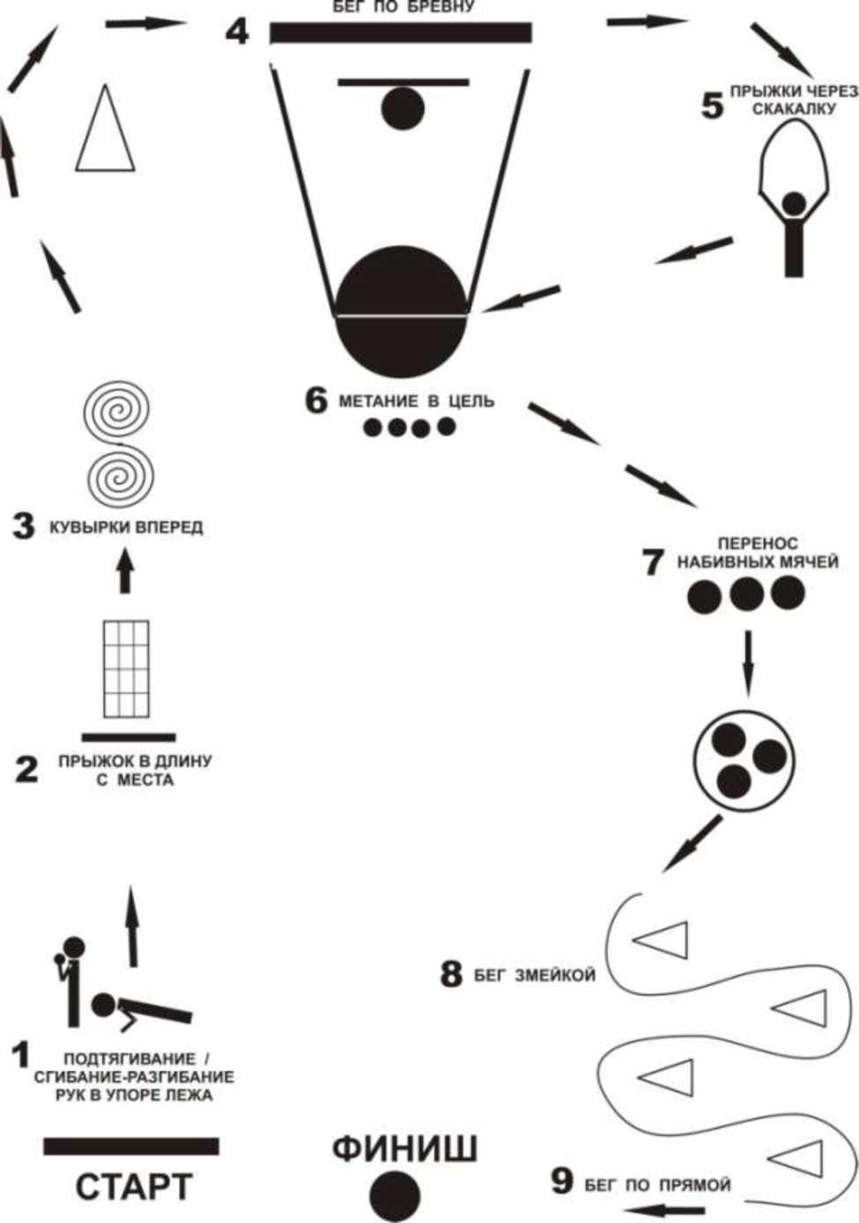

РЕГЛАМЕНТ КОНКУРСНОГО ИСПЫТАНИЯ ПО ПОЛОСЕ ПРЕПЯТСТВИЙ

- Участники

  - Участники должны быть одеты в спортивные шорты, футболку и кроссовки.
  - Использование украшений не допускается.

- Порядок выступления

  - Прежде чем участник начнет свое выступление, должны быть четко объявлены его имя, фамилия. После вызова у участника есть 10 секунд, чтобы начать выполнение упражнения.
  - Оценка действий участника начинается с момента принятия исходного положения.
  - Сигналом готовности участника к началу выступления служит поднятая вверх правая рука.

- Повторное выступление

3.1. Выступление участника не может быть начато повторно за исключением случаев, вызванных непредвиденными обстоятельствами, к которым относятся:
- поломка оборудования, произошедшая в процессе выступления;
- неполадки в работе общего оборудования – освещение, задымление помещения и т.п.
3.2. При возникновении указанных выше ситуаций участник должен немедленно прекратить выступление. Если выступление будет завершено, оно будет оценено.
3.3. Только главный судья имеет право разрешить повторное выполнение упражнения. В этом случае участник выполняет свое упражнение сначала, после выступления всех участников.
3.4. Если выступление прервано по вине участника, повторное выполнение упражнения не разрешается.

- Разминка.

  - Перед началом выступления участникам предоставляется разминка из расчёта не более 30 сек на одного участника.

- Судьи.

  - Главный судья определяет составы судейских бригад, оценивающих выступление девушек и юношей. Каждая бригада состоит из арбитра и судей.

